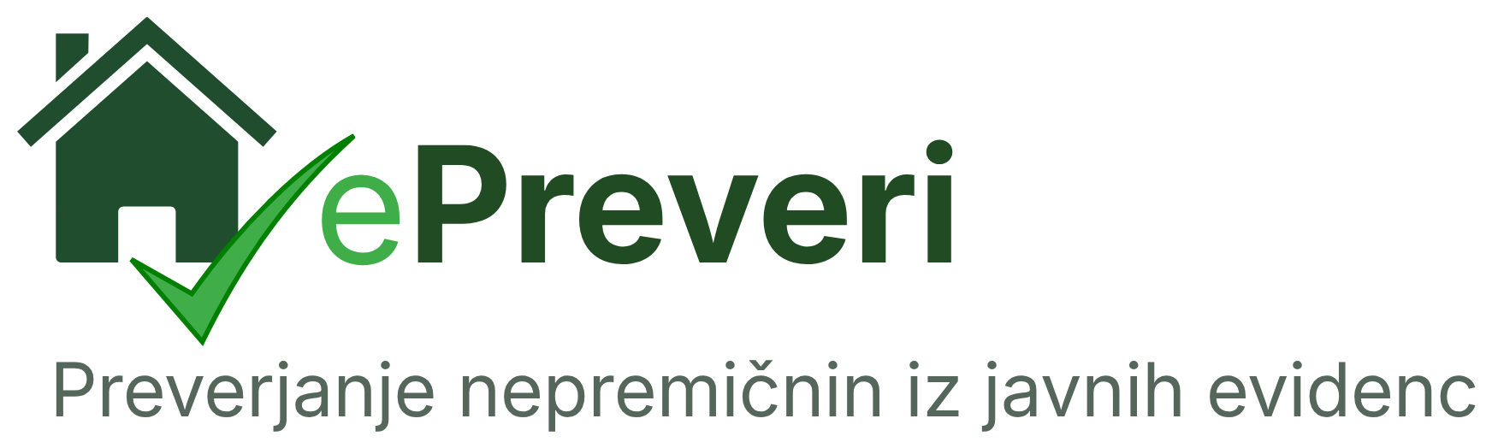 | OSNOVNI PREGLED  NEPREMIČNINE

Številka naročila | ORD-2026-0042
Datum poročila | 29. 6. 2026
Naročnik | Janez Novak
Nepremičnina | Vzorčna ulica 1, 1111 Vzorčno mesto
Podatki | k.o. 000 – Vzorčna vas | Parcela 123/1

Priloženi dokumenti
1. Izpisek iz zemljiške knjige (e-Sodstvo, Vrhovno sodišče RS) – pridobljeno 29. 6. 2026
2. Hitro poročilo Portala Prostor (Geodetska uprava RS) – pridobljeno 29. 6. 2026

1 Zemljiška knjiga
Katastrska občina | 000 – Vzorčna vas
Parcelna številka | 123/1
ID nepremičnine | 000-123-1
Lastnik | Marija Horvat (1/2) · Peter Horvat (1/2)
Hipoteke | DA – Vzorčna banka d.d., vknjižena 14. 3. 2021, znesek 120.000 EUR
Služnostne pravice | Da – služnost hoje in vožnje v korist parc. 124/1
Zaznambe izvršb | Ni vpisanih
Plomba | Ni aktivnih plomb
Opomba | Priložen je originalni izpisek iz zemljiške knjige (Priloga 1).
2 Kataster nepremičnin (GURS – Portal Prostor)
2.1 Parcela
Površina parcele | 642 m²
Dejanska raba | Pozidano zemljišče
Namenska raba | SS – Splošno stanovanjsko območje
2.2 Stavbe na parceli
Osnovni podatki
 | Stavba 1 | Stavba 2 | Stavba 3
 | Stanovanjska hiša | Garaža | Gospodarsko poslopje
Številka stavbe | 1234 | 1235 | 1236
Status stavbe | Katastrski vpis | Katastrski vpis | Katastrski vpis
Leto izgradnje | 1987 | 1990 | 1965
Bruto tlorisna površina | 178 m² | 24 m² | 45 m²
Število etaž | P+1 | Pritličje | Pritličje
Evidentirane obnove
 | Stavba 1 | Stavba 2 | Stavba 3
Fasada | 2014 | Ni evidentirano | Ni evidentirano
Streha | 2011 | 2018 | 2005
Inštalacije | 2015 | Ni evidentirano | Ni evidentirano
Okna | 2014 | Ni evidentirano | Ni evidentirano
Evidentirani priključki
 | Stavba 1 | Stavba 2 | Stavba 3
Elektrika | ✓ Evidentirano | ✓ Evidentirano | ✓ Evidentirano
Vodovod | ✓ Evidentirano | ✗ Ni evident. | ✗ Ni evident.
Kanalizacija | ✓ Evidentirano | ✗ Ni evident. | ✗ Ni evident.
Plinovod | ✗ Ni evident. | ✗ Ni evident. | ✗ Ni evident.
Podatki o priključkih in letnicah obnov izhajajo iz vprašalnikov, ki jih lastniki izpolnijo sami, zato morda ne odražajo vedno dejanskega stanja. Priključki, evidentirani kot „Ni evidentirano“, morda obstajajo, a niso zavedeni v uradnih evidencah.
3 Komunalna infrastruktura v okolici (GJI)

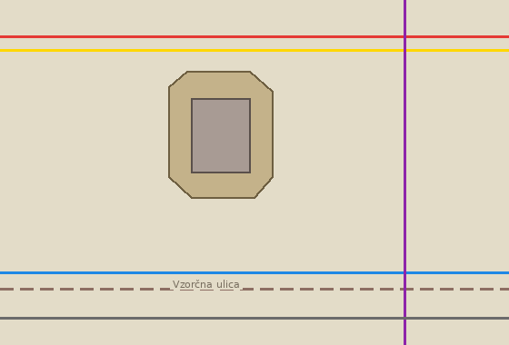  Grafični prikaz GJI v okolici nepremičnine | 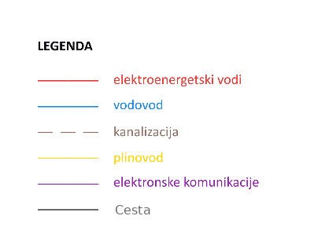
Vir: Zbirni kataster GJI, Ministrstvo za naravne vire in prostor, Geodetska uprava RS. Dostopno na: https://podatki.gov.si/dataset/zbirni-kataster-gospodarske-javne-infrastrukture. Dostopano: 29. 6. 2026.

4 Legalnost gradnje (od 1. 6. 2015)
Gradbeno dovoljenje | Ni vpisanega GD po 1. 6. 2015
Uporabno dovoljenje | Ni vpisanega UD po 1. 6. 2015
Inšpekcijske odločbe | Ni vpisanih inšpekcijskih odločb
Opomba | Stavba je bila zgrajena pred vzpostavitvijo evidence (1987). Odsotnost vpisanega GD po 1. 6. 2015 ne pomeni, da stavba ni bila zgrajena na podlagi ustreznih dovoljenj.
5 Okoljski podatki
Ekološko pomembno območje (EPO) | Ne
Naravna vrednota | Ne
Zavarovano območje | Ne
Mednarodno varovano območje | Ne
Varovalni pas | Ne
Območje Natura 2000 | Ne
Vodovarstveno območje | Ne
Poplavno območje | Ne
Erozijsko območje | Ne
Plazovito območje (lavinska nevarnost) | Ne
Plazljivo območje | Ne
Življenjsko območje rjavega medveda | Ne
Posebni pravni režim (GURS) | Ne
Omejitev (GURS) | Ne
Opomba | Erozijsko območje: podatek izhaja iz opozorilne (ne podrobne) karte erozije. Datum izdelave in ocena zanesljivosti se razlikujeta po lokaciji – za dejansko gradnjo priporočamo novejše strokovno geološko poročilo.
Opomba | Podatki so informativne narave in temeljijo na javno dostopnih prostorskih slojih ARSO in Direkcije RS za vode. Ne nadomeščajo strokovne presoje ali uradnega mnenja pristojnega organa.

NAVEDBA VIROV
Vir | Institucija | Portal / spletni naslov | Licenca | Dostopano
Zemljiška knjiga | Vrhovno sodišče RS (e-ZK) | evlozisce.sodisce.si (e-Sodstvo) | Javni podatki (ZZK-1) | 29. 6. 2026
Kataster nepremičnin in GJI | Geodetska uprava RS (GURS) | ipi.eprostor.gov.si (Portal Prostor) | CC BY 4.0 | 29. 6. 2026
Prostorski informacijski sistem (PIS) | Ministrstvo za naravne vire in prostor RS | pis.eprostor.gov.si (PIS) | CC BY-SA 4.0 | 29. 6. 2026
EPO, naravne vrednote, zavarovana in mednarodno varovana območja, Natura 2000, varovalni pas | Agencija RS za okolje (ARSO) | gis.arso.gov.si (Atlas okolja) | CC BY 4.0 | 29. 6. 2026
Poplavna, vodovarstvena, erozijska, plazovita in plazljiva območja | Direkcija RS za vode (DRSV) | geohub.gov.si/atlasvoda (Atlas voda) | CC BY 4.0 | 29. 6. 2026
Življenjsko območje rjavega medveda | Agencija RS za okolje (ARSO) | gis.arso.gov.si (Atlas okolja) | CC BY 4.0 | 29. 6. 2026

OMEJITEV ODGOVORNOSTI IN PRAVNO OBVESTILO
Narava podatkov
Podatki v tem poročilu so pridobljeni iz javno dostopnih uradnih evidenc RS in so zgolj informativne narave. Odražajo stanje v evidencah na dan dostopa (29. 6. 2026). Preveri nepremičnino, Nada Žaberl s.p., ne prevzema odgovornosti za morebitne napake, zakasnitve ali nepopolnosti v izvornih evidencah.
Omejitev odgovornosti
To poročilo ne nadomešča uradnih potrdil, pravnih mnenj, notarskih listin ali strokovnih pregledov nepremičnine. Za odločitve v pravnih, finančnih ali upravnih postopkih priporočamo preveritev podatkov pri pristojnem organu. Preveri nepremičnino, Nada Žaberl s.p., ne odgovarja za škodo, ki bi nastala na podlagi uporabe podatkov iz tega poročila.
Varstvo osebnih podatkov
Podatki o lastnikih nepremičnin so osebni podatki. Pridobljeni so izključno za namen tega naročila in se ne shranjujejo v baze podatkov niti ne posredujejo tretjim osebam. Obdelava poteka v skladu z Uredbo EU 2016/679 (GDPR) in ZVOP-2.
Licenčne obveznosti
Podatki Geodetske uprave RS so objavljeni pod licenco CC BY 4.0. Podatki PIS so objavljeni pod licenco CC BY-SA 4.0. Podatki iz zemljiške knjige so javni v skladu z ZZK-1; njihova ponovna masovna uporaba je omejena.
© 2026 Preveri nepremičnino, Nada Žaberl, s.p. · Mat. št.: 7509995000 · preveri-nepremicnino.si

